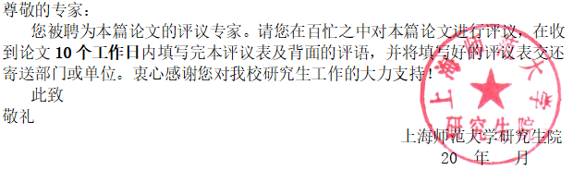

上海师范大学专业学位论文评议表
农业硕士（应用研究类）
学 号 |  | 姓 名 |  | 专业学位名称 |  | 农业（推广）硕士
论文题目
您对论文内容及领域熟悉程度（打√）：熟悉 一般 不熟悉
是否指导过专业学位研究生（打√）： 是 否
评价指标 | 评价要素 |  |  |  | 权重 |  | 得分  （百分制）
选题 | 选题背景和目的明确，来源于农业技术研究开发、推广应用，农业管理、农民和农村发展中的实际问题；系所属领域的研究范畴；选题具有一定的研究价值和研究意义。 |  |  |  | 15%
应用性 | 研究思路清晰，方案设计可行；资料与数据分析科学、准确；结论或结果分析符合科学要求；工作具有一定难度，工作量饱满；研究成果创造了较大的经济、社会或生态效益，或具有相当的潜在应用价值。 |  |  |  | 45%
专业性 | 掌握所要研究问题的国内外研究现状，文献资料全面，总结归纳客观、正确；对本领域的基础知识和理论知识掌握扎实；能够综合运用科学理论、方法和技术手段解决所研究的问题。 |  |  |  | 20%
创新性 | 运用新方法、新视角进行探索研究；研究结果提出新思路或新见解。 |  |  |  | 10%
规范性 | 论文写作规范，文笔流畅；条理清晰，逻辑性强；文献引证规范。 |  |  |  | 10%
注1：评价等级分为优秀、良好、合格、不合格四种。  优秀:≥90；良好:89-75；合格：74-60；不合格：＜60。综合得分为各单项指标的加权平均。 |  |  |  |  | 综合得分（百分制）
 |  |  |  |  | 评价等级
注2：“异议”是指具有下列情况之一：  ①任一项评价指标得分低于60分，或论文总分低于60分（即评价等级为“不合格”；②违反学术道德规定。  若论文“异议”，必须在评语中明确指出所存在的问题。 |  |  |  |  | 是否异议 |  | 是  否

评审专家信息
专业技术  职 务 |  | 学科领域 |  |  | 博导  硕导
工作单位 |  |  | 身份证号
联系电话 |  |  | 手 机
通讯地址 |  |  |  | 邮 编
E-mail |  |  | 专家签名

评 语
评价要求：（1）请对照评价指标体系，全面评价论文，并指出存在的问题及建议。（2）对于单项指标或总分未达标的论文，请列举出存在的具体问题和值得商榷之处，或直接给出修改意见。（3）若违反学术道德规定，请具体指出。

年 月 日

